CONSTRUCTION D’UN HISTOGRAMME DE FREQUENCES PAR INTERVALLES DE VALEURS
Les mesures des marqueurs sériques sont individuelles.
Il est intéressant de présenter ces valeurs sous forme d’un histogramme dont l’abscisse est le taux de marqueur considéré et l’ordonné le nombre de femmes par intervalle de valeur du marqueur.

A partir du tableau des mesures des marqueurs sériques obtenues pour un nombre important de femmes, la construction d’un histogramme de fréquences ne peut être réalisée qu’après la mise en forme des données dans un « tableau croisé dynamique ».

MISE EN FORME DES MESURES DANS UN TABLEAU CROISE DYNAMIQUE
Vérifier que le contenu de chaque cellule soit reconnu comme « nombre » par le logiciel : cliquer sur une cellule, ou sur un groupe de cellules sélectionnées, clic
droit, format de cellule, nombre et sélectionner « nombre » dans l’ensemble proposé.

Réalisation d’un tableau croisé dynamique :
- Se placer dans une cellule vide d’une feuille de calculs,
- Ouvrir « données », « rapport de tableau croisé dynamique »
- Première fenêtre, cliquer suivant,
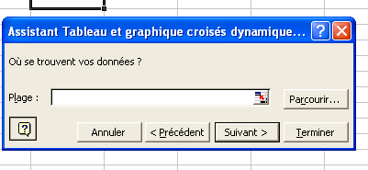
- Deuxième fenêtre, le curseur est dans la « plage », sélectionner les valeurs concernées par l’histogramme (taux de marqueurs sériques), cliquer suivant

- Troisième fenêtre, cliquer « disposition »
- L’assistant de tableau croisé s’ouvre : faire glisser le bouton du marqueur sérique dans le champ « données » et dans le champ « lignes » ; double cliquer sur ce bouton placé dans le champ « données » et sélectionner « nombre, noté Nb », OK
- Quatrième fenêtre, cliquer « terminer », sur la feuille excel s’affiche les valeurs avec deux titres de colonne et une colonne somme,
- Clic droit sur le deuxième titre (en dessous) et choisir « grouper et créer un plan », « grouper », choisir des intervalles de 0,1.

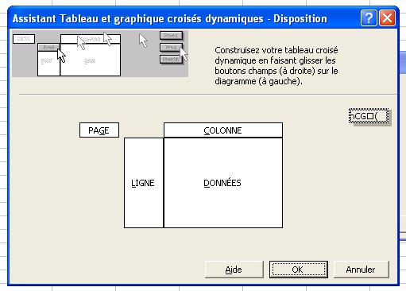
La fréquence du nombre de femmes par intervalles de valeurs, est faite, il faut faire la représentation graphique.

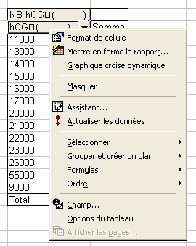

REALISATION DES HISTOGRAMMES
- Quand les tableaux croisés dynamiques sont faits, cliquer sur une cellule vide de la feuille Excel,
- Cliquer sur le logo de la représentation graphique.
- Cliquer sur l’onglet « série », ajouter.
- Placer le curseur dans la plage « nom », puis sélectionner la case supérieure gauche du tableau croisé choisi
- Cliquer sur la plage « valeurs » et sélectionner les ordonnées (sans le mot « somme ») du tableau choisi
- Cliquer sur la plage « abscisses » et sélectionner les valeurs des intervalles du tableau choisi
- Noter le titre, les grandeurs et les unités de chaque axe.
- Faire les quatre histogrammes de cette façon.

